Manual técnico



AVISSA

AVISSA - Manual técnico © 2024 by Ernesto Canales is licensed Under CC BY-SA 4.0. To view a copy of this license, visit https://creativecommons.org/licenses/by-sa/4.0/
Contenido
¿Qué es AVISSA? 3
Frontend 4
Requisitos 4
Ejecución 4
Backend 5
Requisitos 5
Ejecución 5
Licencia del proyecto 7

¿Qué es AVISSA?
Es una aplicación web salvadoreña de planificación de viajes de transporte público urbano en el área metropolitana, donde cualquier usuario puede seleccionar un origen y un destino en un mapa interactivo de la ciudad y obtener la ruta o rutas a seguir, ofreciendo una solución integral para planificar viajes de manera eficiente y conveniente.
Para el cálculo de ruta se utiliza algoritmos de planificación que devuelvan un resultado óptimo que el usuario ve representado en el mapa, especificando hacia dónde debe dirigirse para abordar cada bus y el momento de descender y dirigirse a su destino.

Frontend

Requisitos
Para poder ejecutar el frontend se necesita:
- Node.js v20.11.1 o superior
- NPM v10.2.4 o superior

Ejecución
- Clonar el repositorio
git clone https://github.com/Avissa-dev/frontend.git
- Navegar a la carpeta del repositorio
cd frontend
- Instalar las dependencias del proyecto
npm install
- Ejecutar el proyecto en modo developer
npm run dev
- Acceder desde el navegador a localhost:5173.

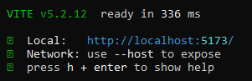

Backend

Requisitos
Para poder ejecutar el backend se necesita:
- Python 3
- PIP
- PostGIS

Ejecución
El ejemplo parte del uso de Docker para el contenedor PostGIS.
- Clonar el repositorio
git clone https://github.com/Avissa-dev/backend.git
- Navegar a la carpeta del repositorio
cd backend
- Instalar las dependencias del proyecto
pip install Flask
pip install psycopg
pip install Flask-Cors
pip install python-dotenv
pip install "psycopg[binary]"
- Crear la base de datos en PostgreSQL (consola del contenedor)
psql -U YourDBConnectionUsername
create datebase NameOfYourDB;
exit
- Restaurar la base de datos que se encuentra dentro de /backend/data
docker cp elsalvador_avissa.tar YourContainerName:/home
  - En la consola del contenedor navegar al directorio /home
cd home
pg_restore -d NameOfYourDB elsalvador_avissa.tar -c -U YourDBConnectionUsername

- Crear el archivo .env en la raíz de backend y guardar lo siguiente
DB_HOST=<YourDBConnectionHost>
DB_PORT=<YourDBConnectionPort>
DB_NAME=<NameOfYourDB>
DB_USER=<YourDBConnectionUsername>
DB_PASSWORD=<YourDBConnectionPassword>
- Ejecutar el proyecto
python server.py

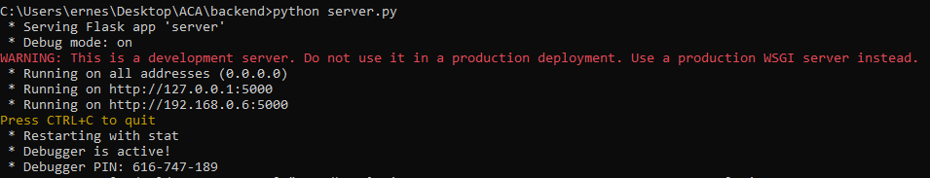

Licencia del proyecto
El código contenido en ambos repositorios (frontend y backend) y las distribuciones ejecutables tienen licencia bajo los términos de la licencia GPL-3.0, consulte LICENSE para obtener más información. Si tiene preguntas sobre el licenciamiento, contáctenos en 00051120@uca.edu.sv.

